**Пояснения к коду нарезки фрагментов**

Запуск программы происходит в файле формата .bat, файл содержит:

* название программы;
* формат файлов;
* координаты левого верхнего угла (сначала горизонтальная, затем вертикальная);
* размер вырезаемого изображения;

Пример:

**cutpng.exe png 200 100 500 300**

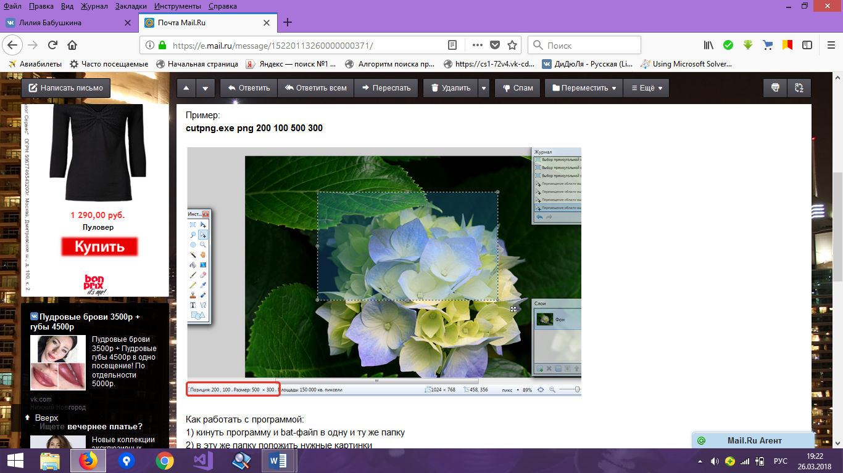

Как работать с программой:

1) кинуть программу и bat-файл в одну и ту же папку

2) в эту же папку положить нужные картинки

3) запустить bat файл

4) в папке out будут обрезанные картинки